被河南辉县警方跨省刑拘的李道国最新进展。外一篇：毛主席的担忧。
距离乌有之乡主编李道国2026年3月25日晚被河南辉县警方以“敲诈勒索罪”跨省刑拘已经8天了。
4月1日，李道国的律师郝正新发了两条信息。
【愚人节遭遇新乡市看守所戏弄
30号预约，新乡市看守所安排今天早上8点45会见。
我和胡平平律师提前到达办理手续，看守所就安排辉县市公安局先提审，等了2个小时，通知我们下午会见。出门不久，11点25又打电话通知公安下午还要提审，律师不用等了】
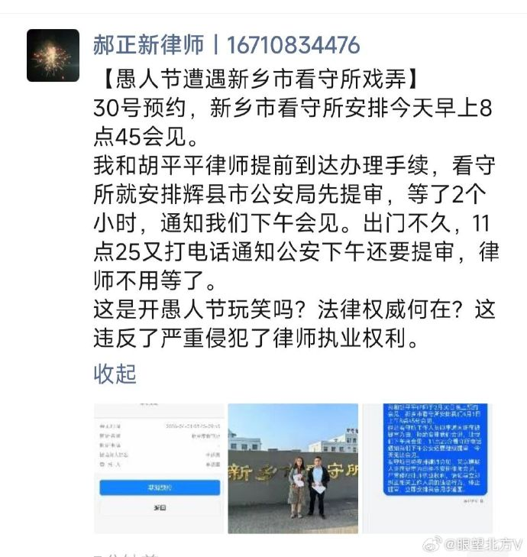
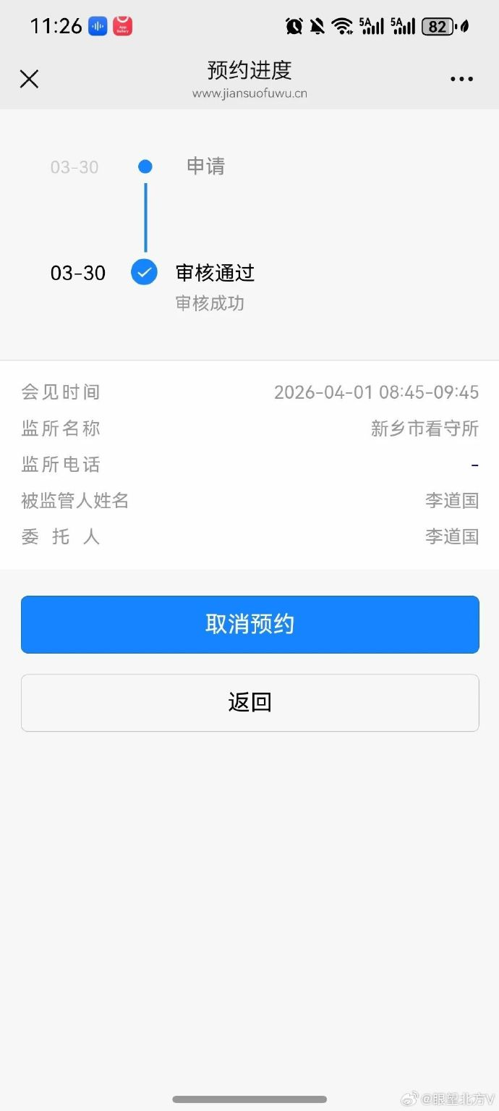
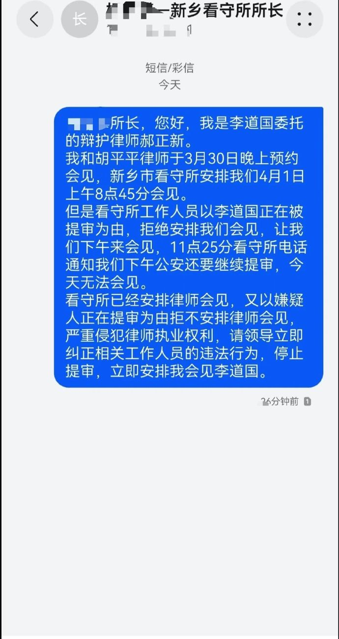
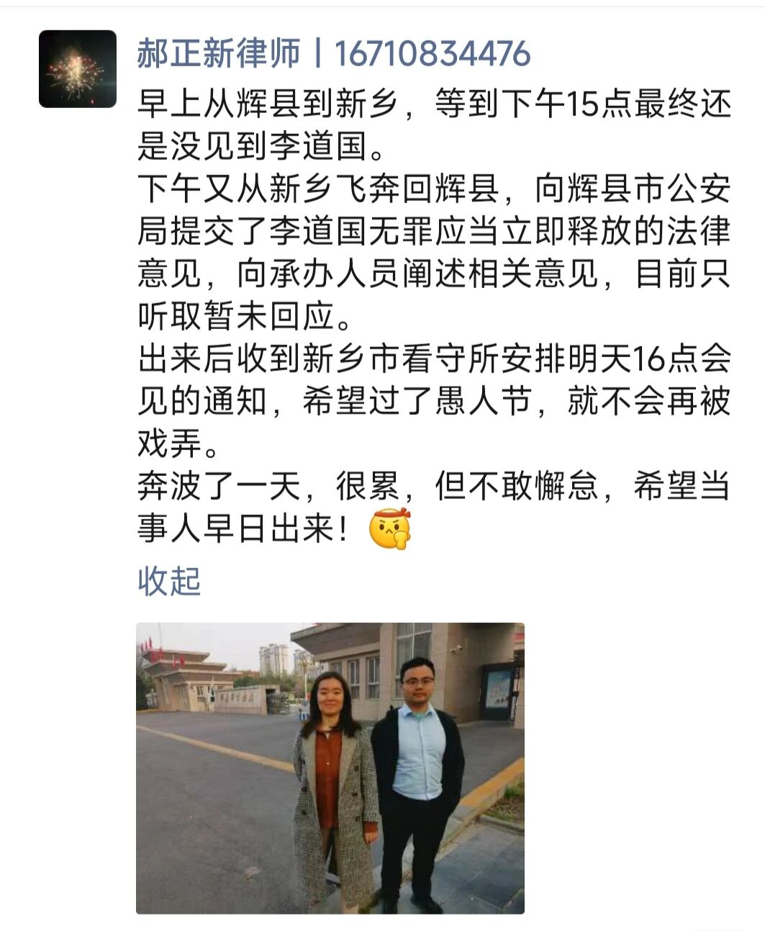
笔者之前根据公开资料整理的四篇文章或者被以“接相关投诉，违反《中华人民共和国网络安全法》”的理由或者以“涉嫌违反相关法律法规和政策”的理由删除。
3月28日笔者转发了红歌会、乌有之乡的一篇文章，于当日被以“接相关投诉，违反《中华人民共和国网络安全法》”为由删除。仅存活了7个小时不到。
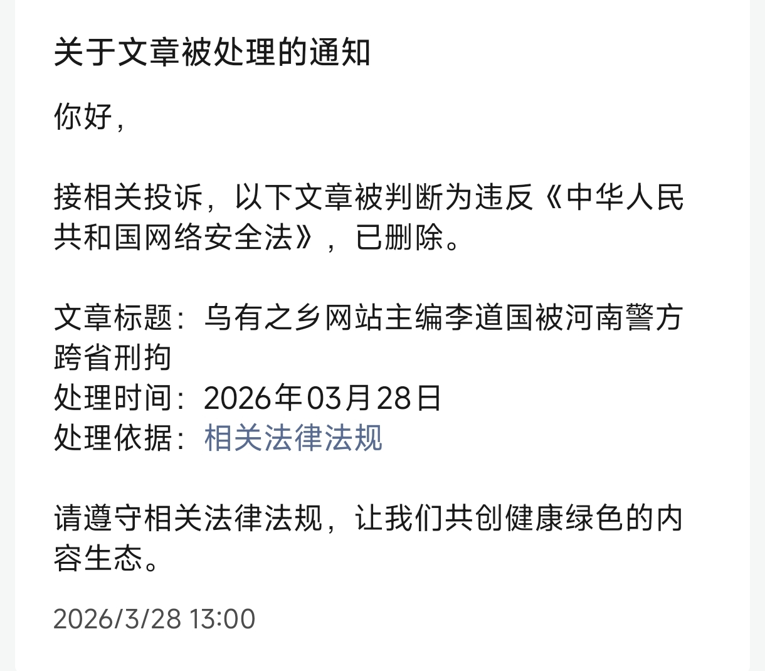
3月30日，笔者写了第二篇，同样于当日被以“接相关投诉，违反《中华人民共和国网络安全法》”为由删除。仅存活了8个小时不到。
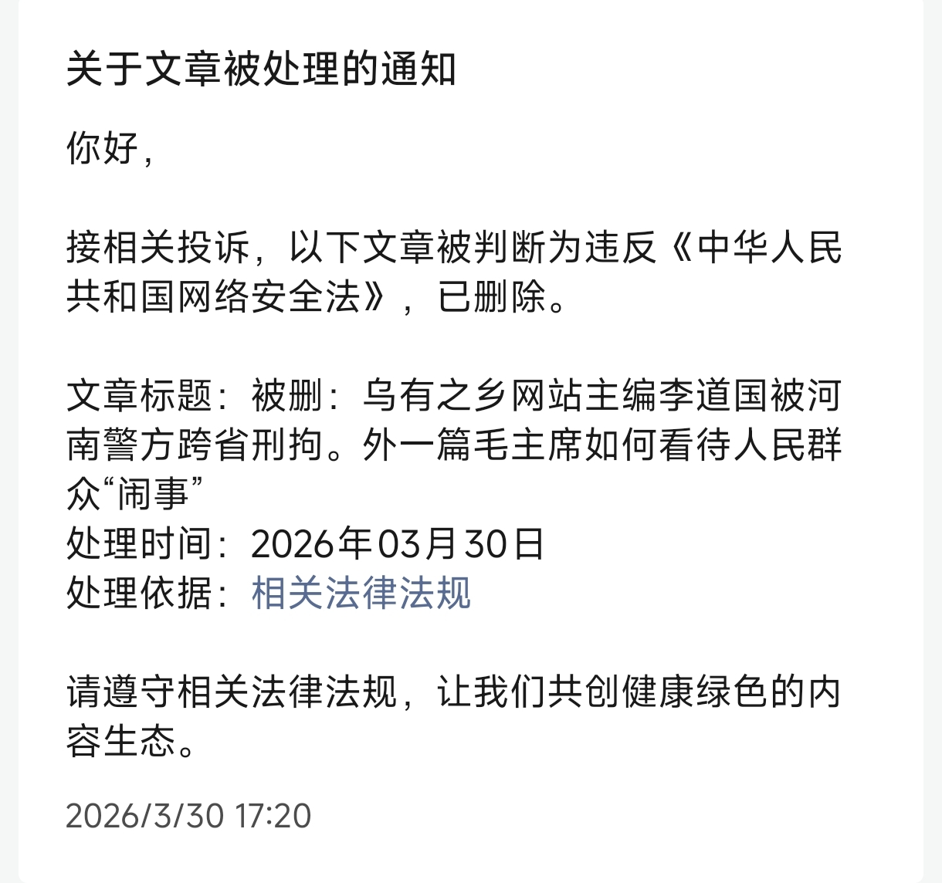
这两篇文章都是网络公开资料，包括全国政协网、全国人大网、百度百科、人民网、红歌会等。
3月31日，笔者写了第三篇，仅仅存活了两个小时就被“涉嫌违反相关法律法规和政策”而删除。
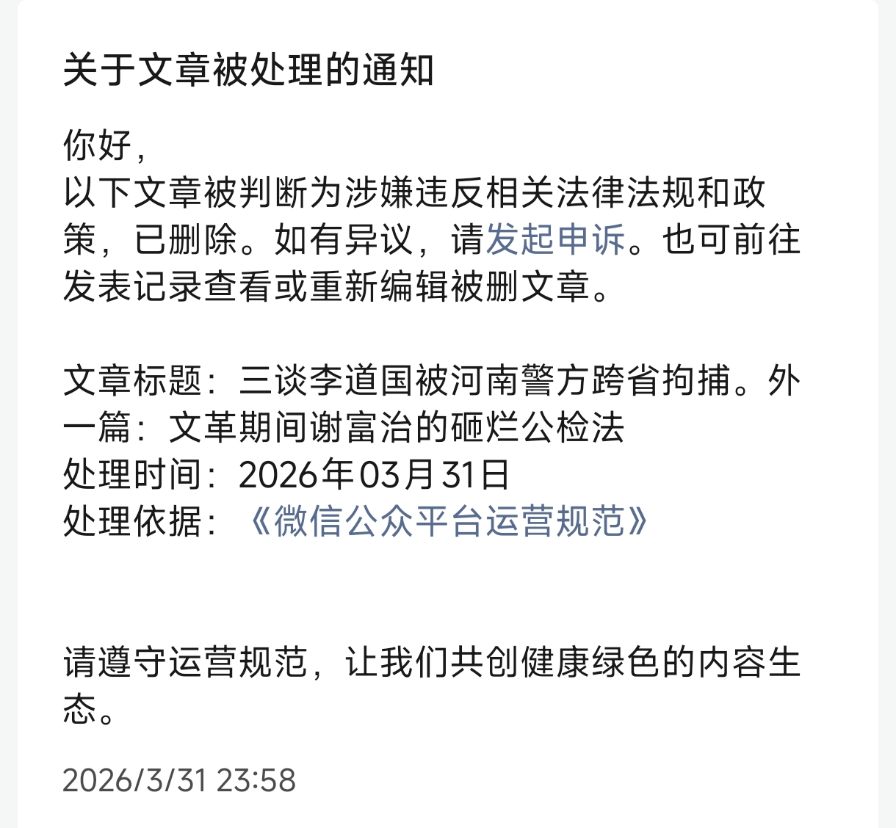
4月1日，笔者写了第四篇，仅存活了三个小时，又被删除。
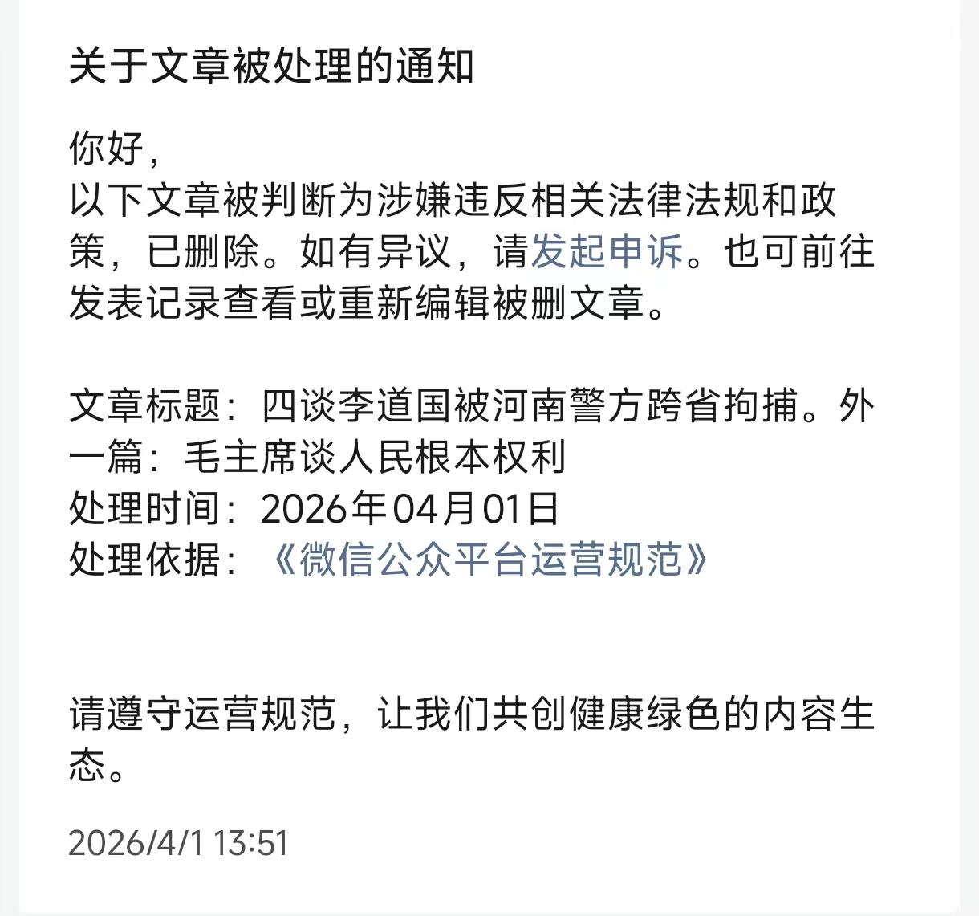
推荐阅读：
三谈李道国被河南警方跨省拘捕。外一篇：文革期间谢富治的砸烂公检法
四谈李道国被河南警方跨省拘捕。外一篇：毛主席谈人民根本权利
李道国请律师转告：自己是被打击报复……
网站主编因举报家乡企业被跨省抓捕 | 敲诈勒索罪不是报复维权者的工具
新乡市近5年舆情问题的总结与分析
乌有之乡主编被抓，疑为村民维权引发
辉县市公安和北太平庄派出所是否有“程序违法”的嫌疑？
一句话简介：李道国在同家乡父老乡亲维护权益过程中，被河南省辉县公安局以涉嫌“敲诈勒索罪”跨省刑事拘留。
再次强调，对于李道国到底为何被“带走”，笔者不清楚，在警方调查结果出来之前，笔者绝绝不敢“置喙”。
两个绝绝如果不够，那就再加上三个。对于李道国到底为何被“带走”，笔者不清楚，在警方调查结果出来之前，笔者绝绝绝绝绝绝不敢“置喙”。

本文到此结束
注：外一篇与上文全无关系。
外一篇：毛主席的担忧
中央文献研究室《毛泽东传》记述了1963年5月9日毛主席写的一篇批语：
【“阶级斗争、生产斗争和科学实验，是建设社会主义强大国家的三项伟大革命运动，是使共产党人免除官僚主义、避免修正主义和教条主义，永远立于不败之地的确实保证，是使无产阶级能够和广大劳动群众联合起来，实行民主专政的可靠保证。不然的话，让地、富、反、坏、牛鬼蛇神一齐跑了出来，而我们的干部则不闻不问，有许多人甚至敌我不分，互相勾结，被敌人腐蚀侵袭，分化瓦解，拉出去，打进来，许多工人、农民和知识分子也被敌人软硬兼施，照此办理，那就不要很多时间，少则几年、十几年，多则几十年，就不可避免地要出现全国性的反革命复辟，马列主义的党就一定会变成修正主义的党，变成法西斯党，整个中国就要改变颜色了。请同志们想一想，这是一种多么危险的情景啊！”】
